1 – SEMNALELE DE SINCRO

Daca modificati VDT52 in afara monitorului veti avea nevoie sa modificati etajul de sincro complex pentru monitoarele/tv din timpurile noastre astfel:

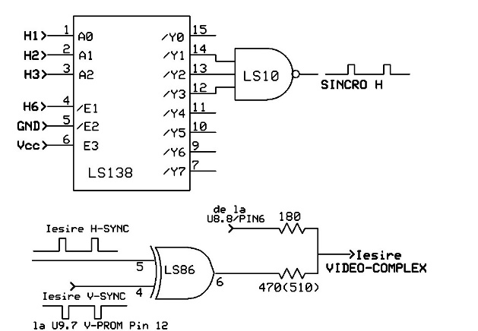

Daca semnalul video este afisat prea in stanga se muta intrarile lui LS 10 pe Y2/Y3/Y4 LA LS138

2 - RAM :

Se planteaza cele 8 ramuri de sistem, U9.2 – U16.2 cu 4164 sau RU5 si de asemenea rezistentele de langa 11 BUC DE 33 OHM sau chiar strapuri. Se planteaza U8.2 si U8.3 LS 157.

Daca folositi placa in afara monitorului fiti atenti la ramurile video care pot fi cu 3 tensiuni, caz in care mai aveti nevoie de +12 si -12 v. -5 v este realizat pe placa din -12v. Cele doua tensiuni de 12v sunt necesare si pentru buferele de serial ROB

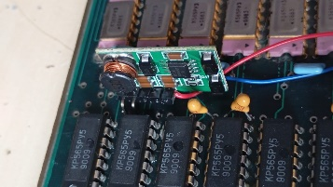

Ramul poate fi si static :

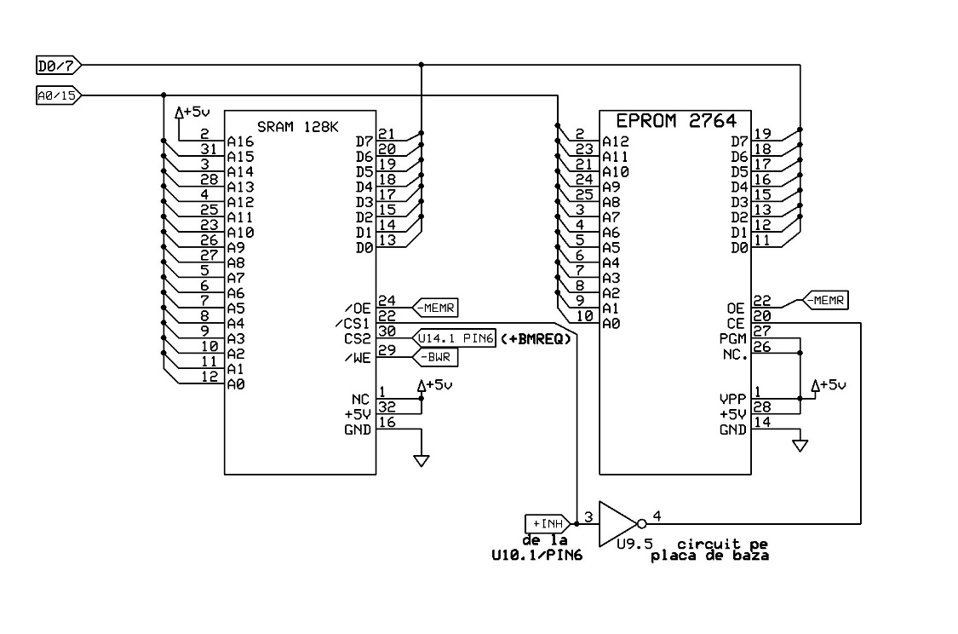

Se poate pune si un rom de 8k cu optiunea de a lasa gol in primii 2 k si a scrie doar urmatoarele la inceput:

C3 3F F8, urmand U6.2, U7.4, U7.2 REZULTAND UN PROM DE 8 K

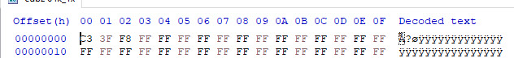

Se va dezactiva / scoate de pe placa ramurile U 4.5 si U4.6 . Daca raman pe placa se taie pinul 8 la fiecare

si se uneste cu wrap si se duce la plus , astfel /cs va dezactiva romul

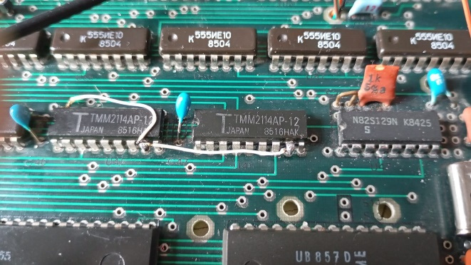

3 – SUNET

Dupa inlocuire epromurilor de VDT cu cele de cubZ difuzorasul va suna mereu deoarece trebuie sa eliminati din schema semnalul ce venea de la PIO , BELLFREQ, prin taierea traseului de la pin 8 si 9 U8.8 si unirea acestora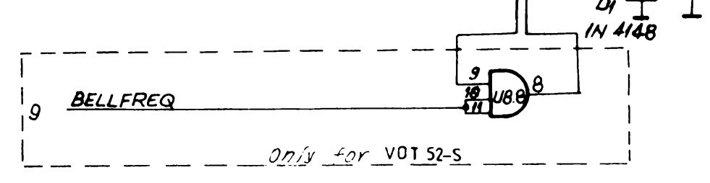

IN ACEST MOMENT AR TREBUII SA AVETI PE ECRAN SCRIS:

cubZ V1.3

iar sub un prompter care are flash

Acum acesta este pregatit pentru a primii interfata de floppy.